U novom dokumentu pozadinu obojimo u neku boju, I u novom sloju alatkom Brush (četkica) odgovarajuće veličine nacrtamo cev.
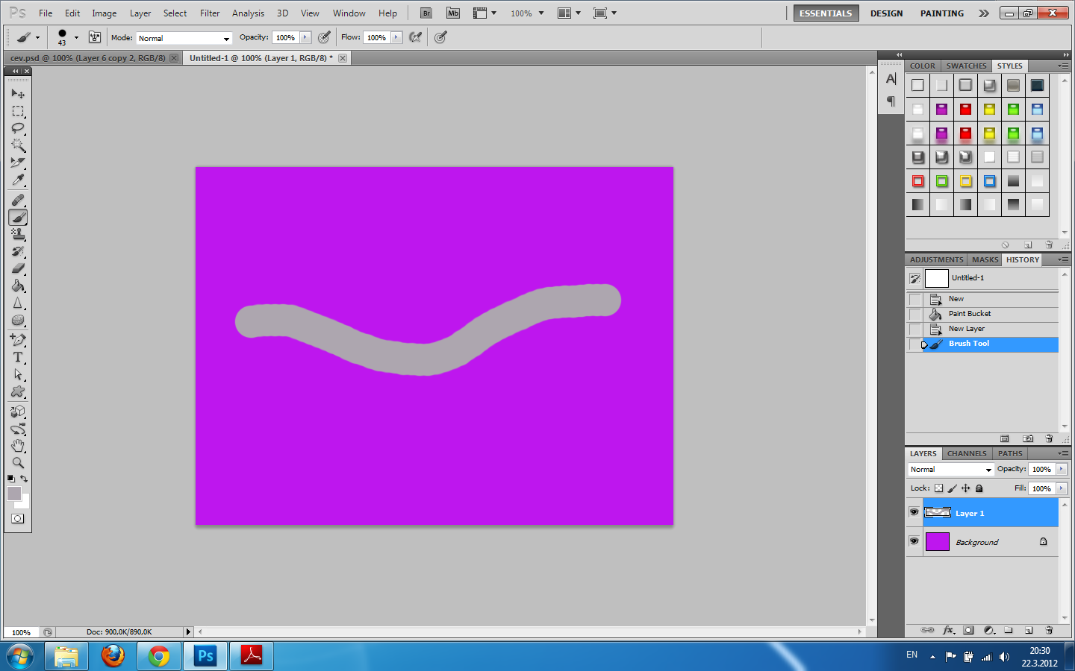
U stilovima lejera uključimo Bevel and Emboss i podesimo parametre da dobijemo kao neku izbočinu na cevi
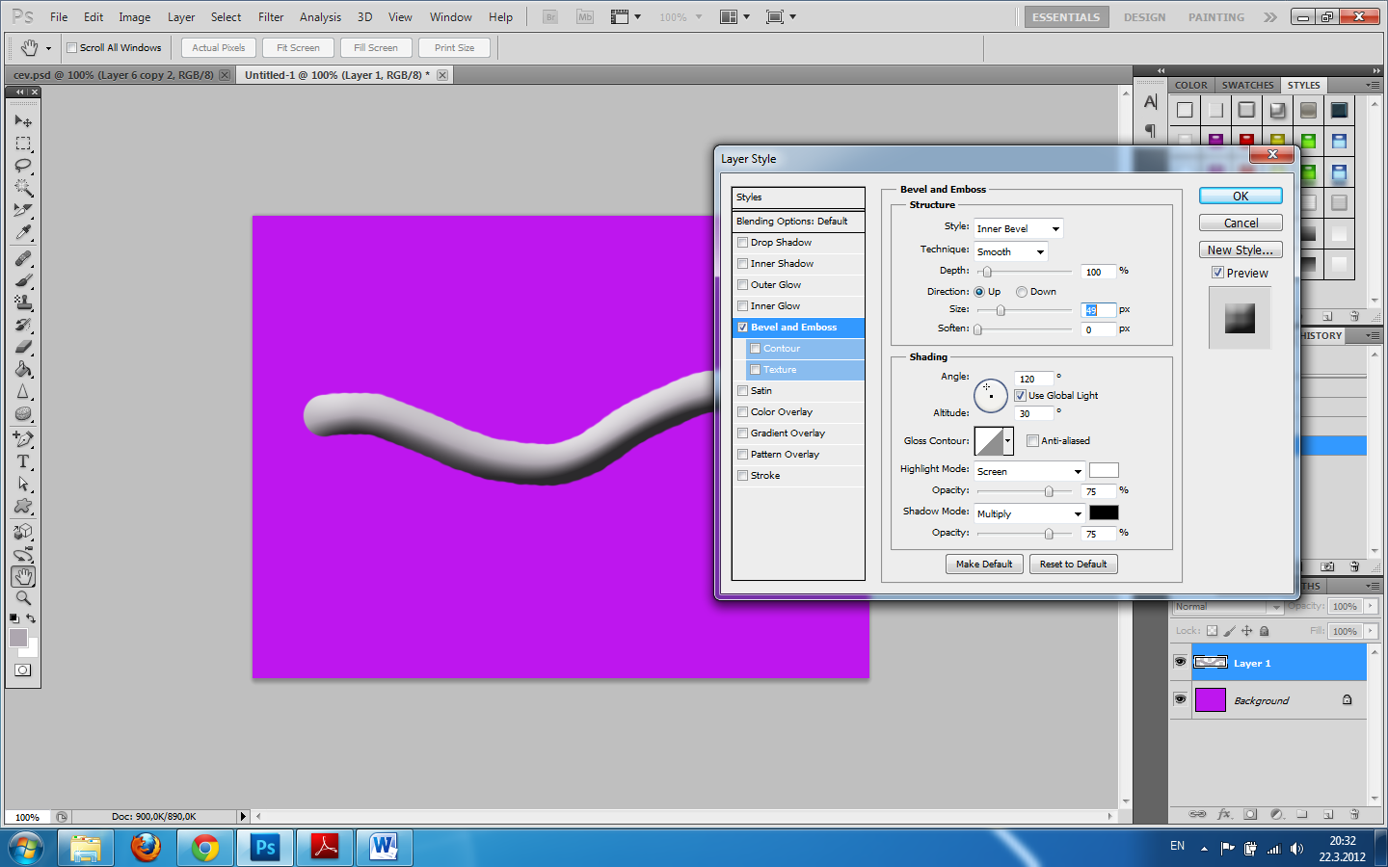
Zatim selektujemo cev (ctrl+klik na lejer u kojem se nalazi to što selektujemo) i proširimo selekciju za otprilike 5 piksela (Select, Modify, expand)
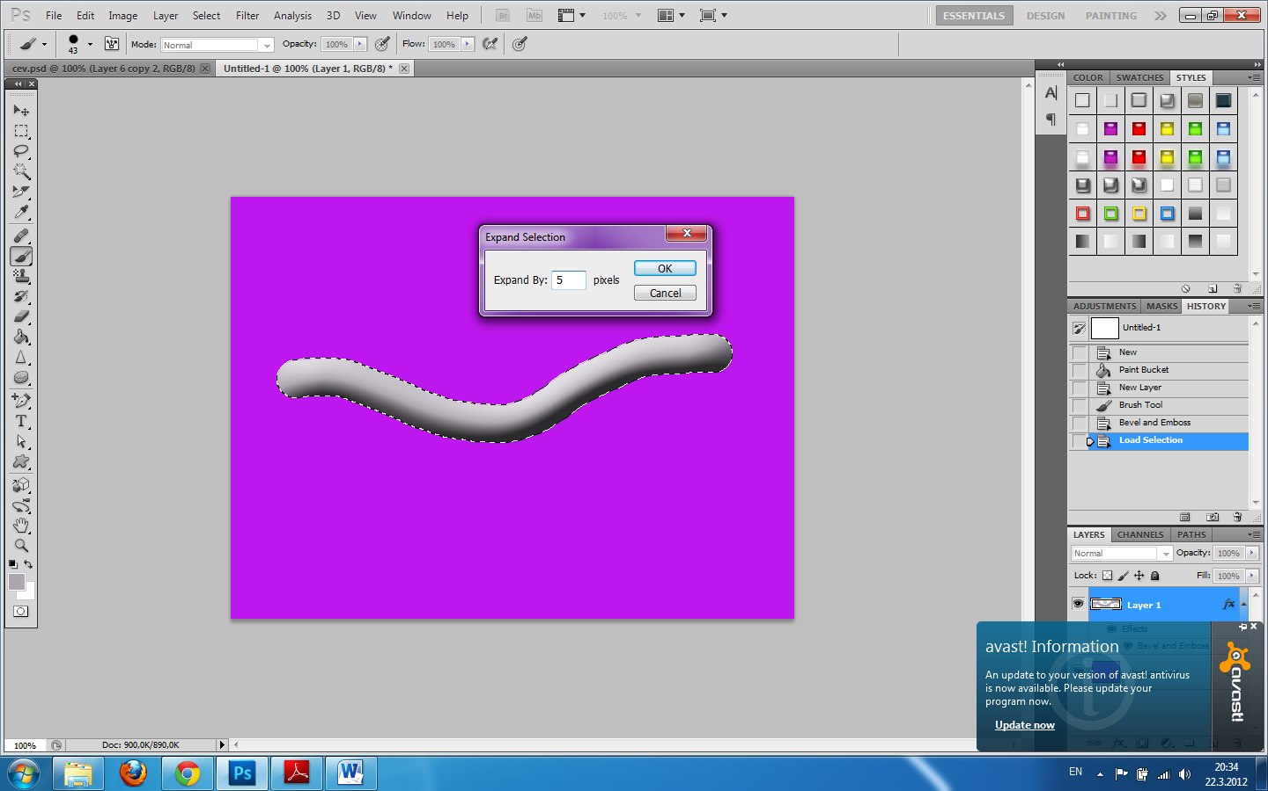
Napravimo novi lejer i u njemu popunimo selekciju istom bojom kao i cev u prethodnom lejeru, i primenimo isti stil.
Da bi kopirali stil lejera idemo desni klik na ime lejera sa kojeg kopiramo, Copy Layer Style, pa desni klik na lejer na koji kopiramo, Paste Layer Style.
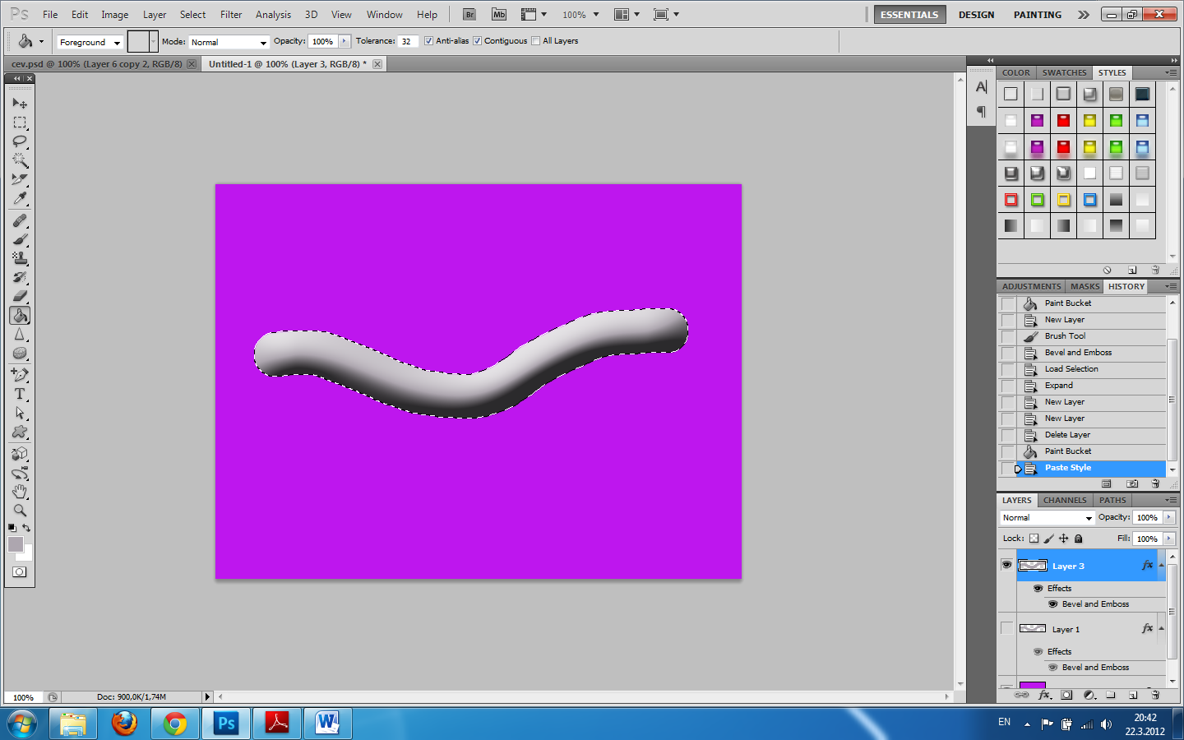
Dobili smo dva lejera, u jednom manja a u drugom veća cev.
Sada bi trebalo gumicom izbrisati deliće sa gornje cevi. Ako to uradimo dok su prisotni postavljeni stilovi, dobićemo sledeće
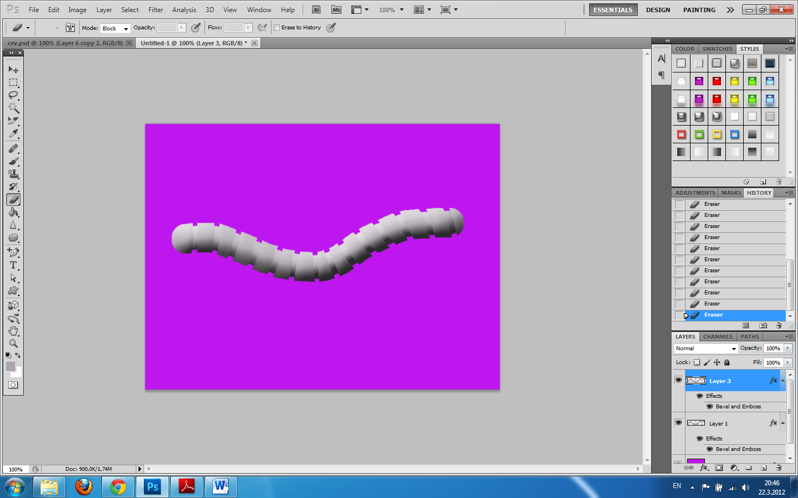
Malo lepše će izgledati ako lejer sa stilom spojimo sa praznim lejerom. Tada nam u novodobijenom lejeru neće biti prikazani stiovi
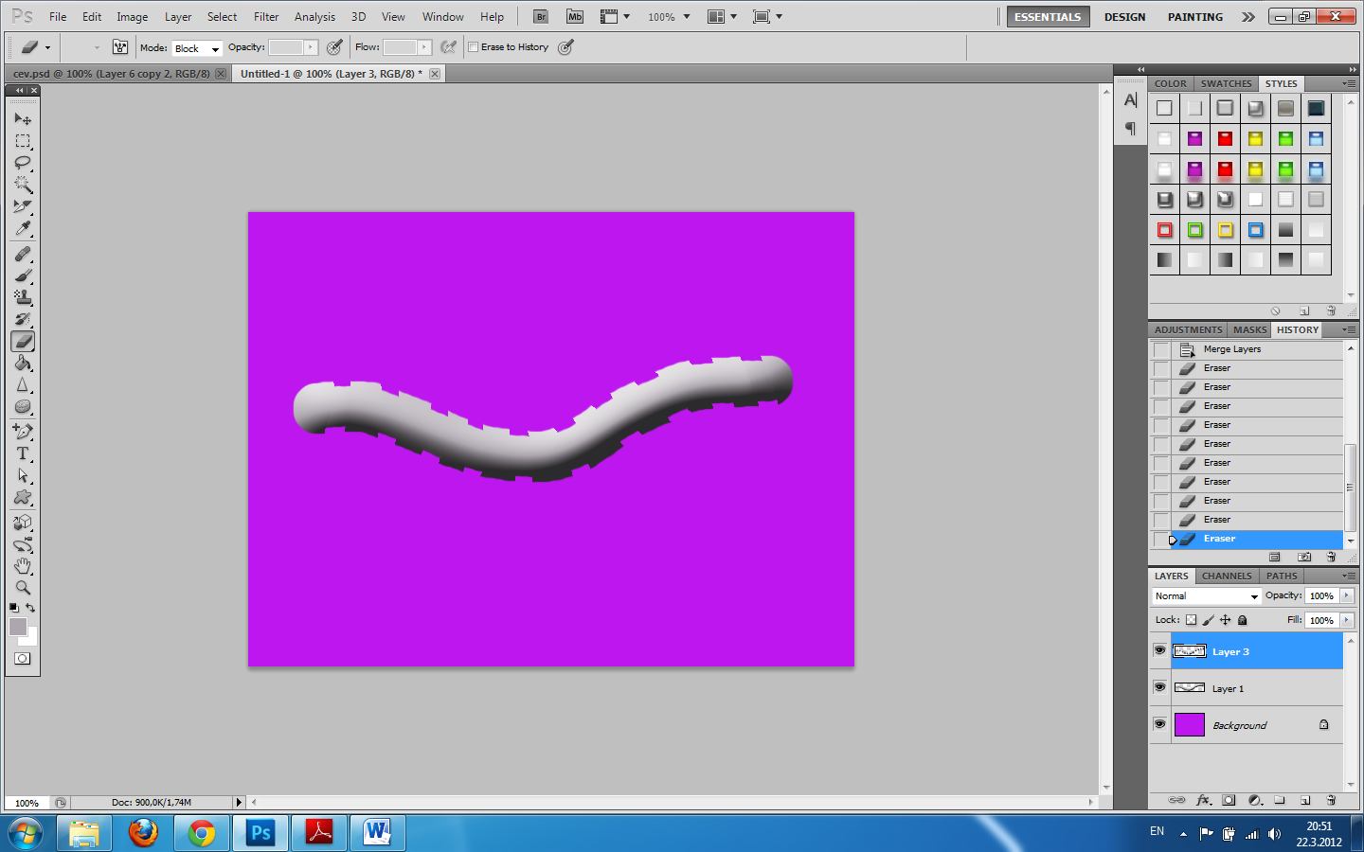
Ispod prvog lejera na kojem je primenjen stil napraviti novi lejer i spojiti ta dva lejera. To uraditi i sa drugim lejerom.
Još ostaje na prvi lejer uključiti Drop Shadow
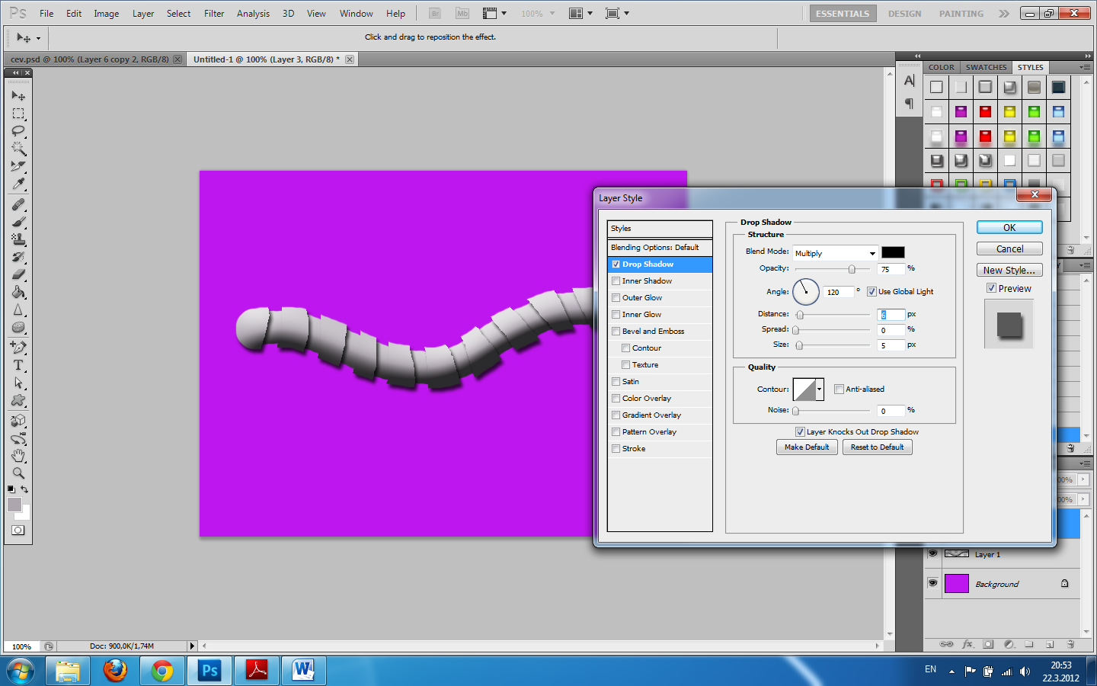
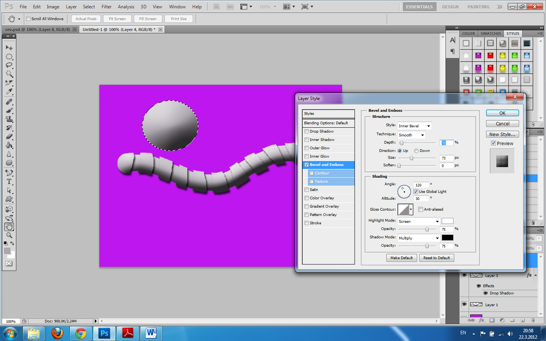
Pravimo krajeve cevi. U novom lejeru napravimo kružnu selekciju, obojimo iste boje kao i cev, podesimo stil. Zatim proširimo selekciju i u novom lejeru je popunimo opet istom bojom, postavimo ispod manjeg kruga i podesimo stil.
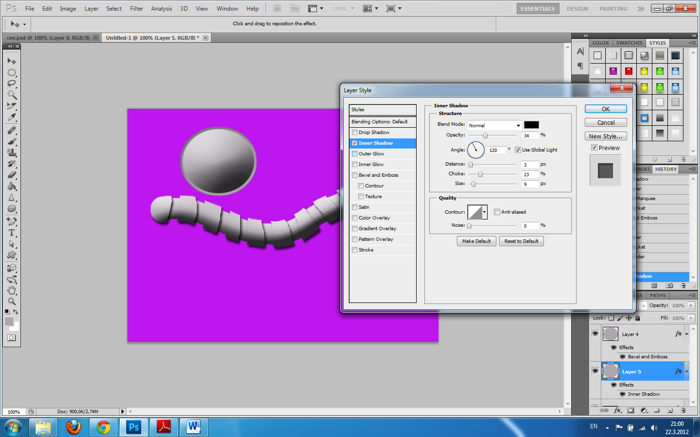
Spojimo ta dva lejera u jedan, kopiramo ga i postavimo krugove na krajeve cevi.
I dobijemo
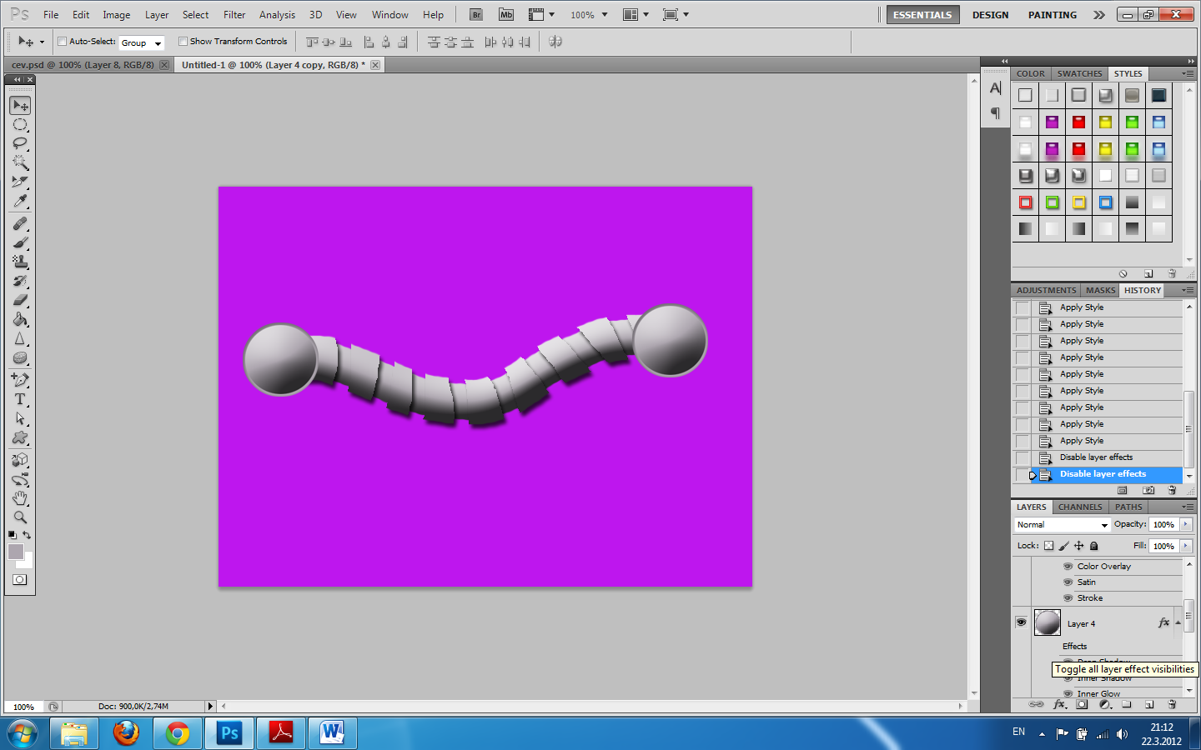
Na slici ispod je to isto, sa razlićitim stilovima koji postoje u photoshop-ovoj paleti stilova.
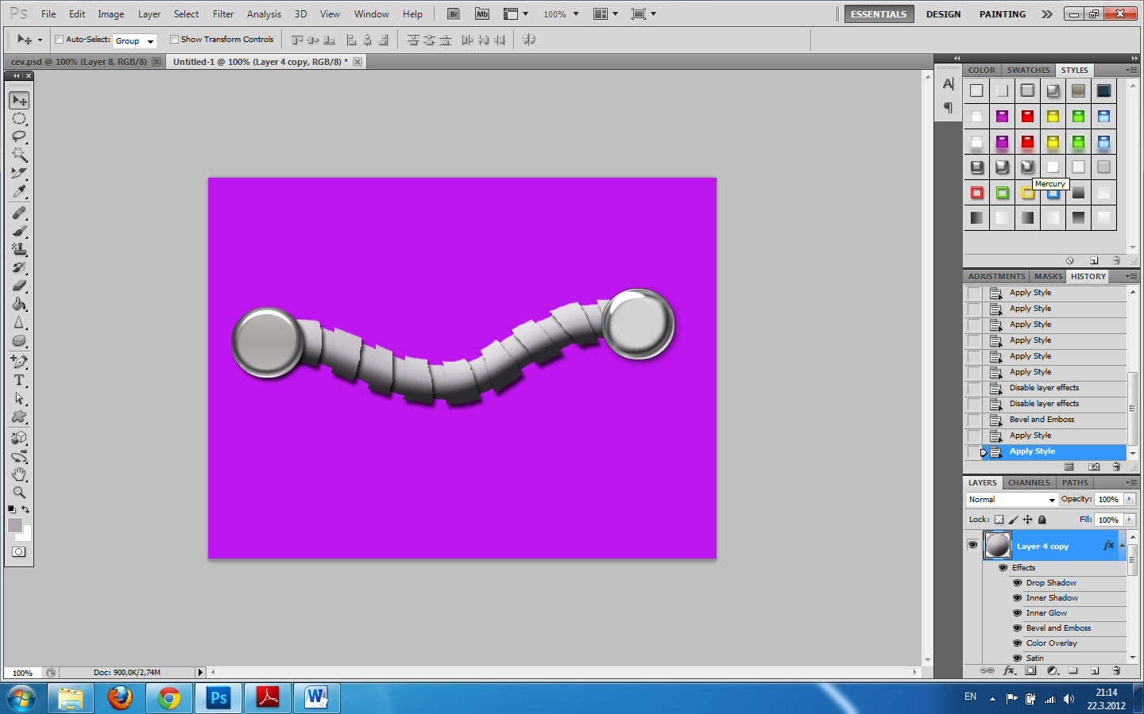
Žice se prave tako što u novom lejeru četkicom određene boje nacrtamo žicu i samo primenimo stil Bevel and Emboss
